МИНОБРНАУКИ РОССИИ
Санкт-Петербургский государственный
электротехнический университет
«ЛЭТИ» им. В.И. Ульянова (Ленина)
Кафедра МО ЭВМ

отчет
по лабораторной работе №6
по дисциплине «Параллельные алгоритмы»
Тема: Умножение матриц.

Студент гр. 3381 |  | Козлов Г.Е.
Преподаватель |  | Татаринов Ю.С.

Санкт-Петербург
2025

Цель работы

Изучение принципов разработки параллельных программ с использованием стандарта MPI на примере реализации блочного алгоритма Кэннона для умножения плотных матриц, а также проведение сравнительного анализа производительности последовательного и параллельного алгоритмов.

Задание Вариант 3
Выполнить задачу умножения двух квадратных матриц A и B размера m × m, результат записать в матрицу C. Реализовать последовательный и параллельный алгоритм, одним из перечисленных ниже способов и провести анализ полученных результатов. Выбор параллельного алгоритма определяется индивидуальным номером задания. Все числа в заданиях являются целыми. Матрицы должны вводиться и выводиться по строкам. Использовать блочный алгоритм Кэнона

Выполнение работы.
Краткое описние алгоритма программы:
1. Инициализация и проверка условий
- Запуск среды MPI.
- Проверка количества процессов P: оно должно быть полным квадратом (например, 4, 9, 16), так как алгоритм работает на квадратной решетке процессоров размером sqrt(P) на sqrt(P) (корень из P на корень из P).
- Проверка размера матрицы N: он должен делиться на sqrt(P) без остатка для равномерного распределения блоков.
2. Генерация и подготовка данных (только на процессе Rank 0)
- Генерация матриц A и B случайными числами.
- Выполнение последовательного умножения (для эталона проверки корректности).
- Переформатирование данных: Преобразование матриц из стандартного строчного хранения в блочный формат (функция convert_to_blocks), чтобы при рассылке каждый процесс получил корректный подквадрат (блок), а не просто набор строк.
3. Создание топологии и распределение
- Создание виртуальной декартовой топологии (2D-решетки) с помощью MPI_Cart_create. Границы решетки замыкаются (образуется тор).
- Рассылка блоков матриц A и B всем процессам с помощью MPI_Scatter.
4. Параллельные вычисления (Алгоритм Кэннона)
- Начальное выравнивание (Initial Skewing):
  - Блоки матрицы A сдвигаются влево циклически на i позиций (где i - номер строки процесса в решетке).
  - Блоки матрицы B сдвигаются вверх циклически на j позиций (где j - номер столбца процесса в решетке).
- Основной цикл (выполняется sqrt(P) раз):
  - Умножение: Каждый процесс умножает свой текущий локальный блок A на блок B и прибавляет результат к локальному блоку C.
  - Сдвиг: Блоки A сдвигаются влево на 1 шаг, блоки B сдвигаются вверх на 1 шаг (используется MPI_Sendrecv_replace).
5. Сбор и верификация результатов
- Сбор вычисленных блоков C обратно на процесс Rank 0 с помощью MPI_Gather.
- Обратное преобразование из блочного формата в строчный.
- Поэлементное сравнение полученной матрицы с результатом последовательного алгоритма для подтверждения корректности.
- Вывод времени выполнения и ускорения.
- Формальное описание алгоритма
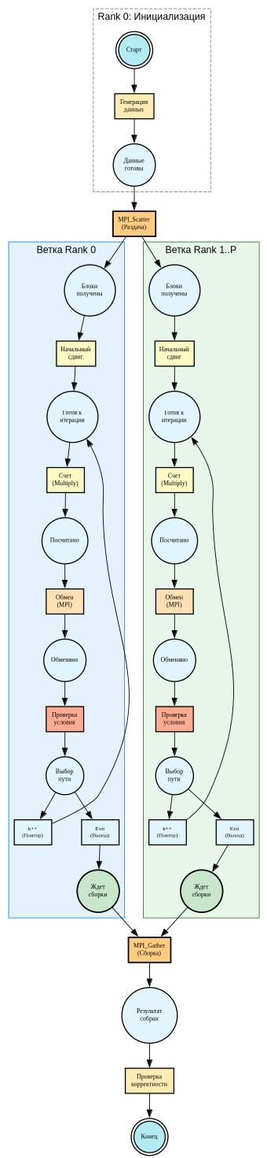

- Листинг программы:
#include <stdio.h>
#include <stdlib.h>
#include <math.h>
#include <time.h>
#include <mpi.h>

// Последовательное умножение (для проверки)
void serial_multiply(int n, int *A, int *B, int *C) {
for (int i = 0; i < n * n; i++) C[i] = 0;
for (int i = 0; i < n; i++) {
for (int k = 0; k < n; k++) {
int temp = A[i * n + k];
for (int j = 0; j < n; j++) {
C[i * n + j] += temp * B[k * n + j];
}
}
}
}

// Локальное умножение блоков (C += A * B)
void matrix_multiply_add(int n, int *A, int *B, int *C) {
for (int i = 0; i < n; i++) {
for (int k = 0; k < n; k++) {
int temp = A[i * n + k];
for (int j = 0; j < n; j++) {
C[i * n + j] += temp * B[k * n + j];
}
}
}
}

// Строки -> Блоки
void convert_to_blocks(int *input, int *output, int N, int grid_dim) {
int block_size = N / grid_dim;
int idx = 0;
for (int bi = 0; bi < grid_dim; bi++) {
for (int bj = 0; bj < grid_dim; bj++) {
for (int i = 0; i < block_size; i++) {
for (int j = 0; j < block_size; j++) {
int global_row = bi * block_size + i;
int global_col = bj * block_size + j;
output[idx++] = input[global_row * N + global_col];
}
}
}
}
}

// Блоки -> Строки
void convert_from_blocks(int *input, int *output, int N, int grid_dim) {
int block_size = N / grid_dim;
int idx = 0;
for (int bi = 0; bi < grid_dim; bi++) {
for (int bj = 0; bj < grid_dim; bj++) {
for (int i = 0; i < block_size; i++) {
for (int j = 0; j < block_size; j++) {
int global_row = bi * block_size + i;
int global_col = bj * block_size + j;
output[global_row * N + global_col] = input[idx++] ;
}
}
}
}
}

int main(int argc, char **argv) {
MPI_Init(&argc, &argv);

int rank, size;
MPI_Comm_rank(MPI_COMM_WORLD, &rank);
MPI_Comm_size(MPI_COMM_WORLD, &size);

int dims[2] = {0, 0};
MPI_Dims_create(size, 2, dims);
if (dims[0] != dims[1]) {
if (rank == 0) fprintf(stderr, "Ошибка: P=%d должно быть квадратом (1, 4, 16...)\n", size);
MPI_Finalize();
return 1;
}
int sqrt_p = dims[0];

int N;
if (rank == 0) {
printf("Введите размер матриц N (для NxN): ");
fflush(stdout); // сброс буфера вывода
if (scanf("%d", &N) != 1) N = 0;

if (N % sqrt_p != 0) {
fprintf(stderr, "Ошибка: N=%d должно делиться на sqrt(P)=%d.\n", N, sqrt_p);
MPI_Abort(MPI_COMM_WORLD, 1);
}
}
MPI_Bcast(&N, 1, MPI_INT, 0, MPI_COMM_WORLD);

int block_n = N / sqrt_p;
int block_size = block_n * block_n;

int *A_serial = NULL, *B_serial = NULL, *C_serial = NULL;
int *A_blocked = NULL, *B_blocked = NULL, *C_blocked = NULL;
int *C_final = NULL;

if (rank == 0) {
srand(time(NULL));

A_serial = (int*)malloc(N * N * sizeof(int));
B_serial = (int*)malloc(N * N * sizeof(int));
C_serial = (int*)malloc(N * N * sizeof(int));

printf("Генерация матриц %dx%d...\n", N, N);
fflush(stdout);

for (int i = 0; i < N * N; i++) {
A_serial[i] = rand() % 5; // Небольшие числа для теста
B_serial[i] = rand() % 5;
}

printf("Запуск последовательного алгоритма:\n");
fflush(stdout);

double t_start = MPI_Wtime();
serial_multiply(N, A_serial, B_serial, C_serial);
double t_end = MPI_Wtime();

printf("Время последовательного: %f сек.\n", t_end - t_start);
fflush(stdout);

A_blocked = (int*)malloc(N * N * sizeof(int));
B_blocked = (int*)malloc(N * N * sizeof(int));
C_blocked = (int*)malloc(N * N * sizeof(int));

convert_to_blocks(A_serial, A_blocked, N, sqrt_p);
convert_to_blocks(B_serial, B_blocked, N, sqrt_p);
}

MPI_Comm grid_comm;
int periods[2] = {1, 1}; // замкнутая решетка
MPI_Cart_create(MPI_COMM_WORLD, 2, dims, periods, 1, &grid_comm);

int coords[2];
MPI_Cart_coords(grid_comm, rank, 2, coords);

int *loc_A = (int*)malloc(block_size * sizeof(int));
int *loc_B = (int*)malloc(block_size * sizeof(int));
int *loc_C = (int*)calloc(block_size, sizeof(int));

MPI_Scatter(A_blocked, block_size, MPI_INT, loc_A, block_size, MPI_INT, 0, MPI_COMM_WORLD);
MPI_Scatter(B_blocked, block_size, MPI_INT, loc_B, block_size, MPI_INT, 0, MPI_COMM_WORLD);

// параллельный алгоритм
MPI_Barrier(MPI_COMM_WORLD);
double para_start = MPI_Wtime();

int shift_src, shift_dst;

// начальное выравнивание

// Сдвигаем A влево на i позиций (вдоль строки -> меняется измерение 1)
if (coords[0] > 0) {
MPI_Cart_shift(grid_comm, 1, -coords[0], &shift_src, &shift_dst);
MPI_Sendrecv_replace(loc_A, block_size, MPI_INT, shift_dst, 1, shift_src, 1, grid_comm, MPI_STATUS_IGNORE);
}

// Сдвигаем в верх на j позиций (вдоль столбца -> меняется измерение 0)
if (coords[1] > 0) {
MPI_Cart_shift(grid_comm, 0, -coords[1], &shift_src, &shift_dst);
MPI_Sendrecv_replace(loc_B, block_size, MPI_INT, shift_dst, 1, shift_src, 1, grid_comm, MPI_STATUS_IGNORE);
}

// 2. Основной цикл
int left, right, up, down;
// Соседи для A (влево/вправо) - измерение 1
MPI_Cart_shift(grid_comm, 1, -1, &right, &left);
// Соседи для B (вверх/вниз) - измерение 0
MPI_Cart_shift(grid_comm, 0, -1, &down, &up);

for (int k = 0; k < sqrt_p; k++) {
// Умножаем
matrix_multiply_add(block_n, loc_A, loc_B, loc_C);

// Сдвигаем A влево, B вверх
MPI_Sendrecv_replace(loc_A, block_size, MPI_INT, left, 1, right, 1, grid_comm, MPI_STATUS_IGNORE);
MPI_Sendrecv_replace(loc_B, block_size, MPI_INT, up, 2, down, 2, grid_comm, MPI_STATUS_IGNORE);
}

MPI_Barrier(MPI_COMM_WORLD);
double para_end = MPI_Wtime();

MPI_Gather(loc_C, block_size, MPI_INT, C_blocked, block_size, MPI_INT, 0, MPI_COMM_WORLD);

if (rank == 0) {
printf("Время параллельного (MPI Cannon): %f сек.\n", para_end - para_start);
fflush(stdout);

C_final = (int*)malloc(N * N * sizeof(int));
convert_from_blocks(C_blocked, C_final, N, sqrt_p);

int errors = 0;
for (int i = 0; i < N * N; i++) {
if (C_serial[i] != C_final[i]) errors++;
}

if (errors == 0) printf(">> Результат ВЕРНЫЙ.\n");
else printf("ОШИБКА: %d несовпадений!\n", errors);

// Для отладки (если N маленькое)
if (N <= 8) {
printf("\nMatrix C (Parallel):\n");
for(int i=0; i<N; i++) {
for(int j=0; j<N; j++) printf("%d ", C_final[i*N+j]);
printf("\n");
}
}

free(A_serial); free(B_serial); free(C_serial);
free(A_blocked); free(B_blocked); free(C_blocked);
free(C_final);
}

free(loc_A); free(loc_B); free(loc_C);
MPI_Finalize();
return 0;
}

Примеры запуска
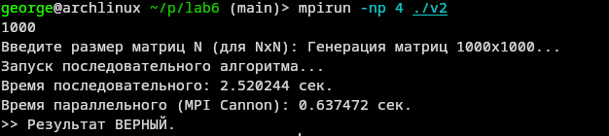Рисунок 1
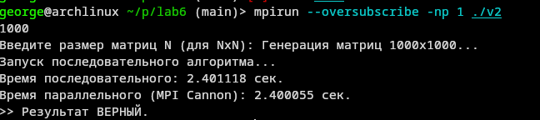Рисунок 2
Описание выбранного принципа разбиения задачи на параллельные подзадачи
В качестве основного подхода к распараллеливанию задачи перемножения плотных матриц был выбран метод двумерной блочной декомпозиции (геометрический параллелизм), реализованный на основе алгоритма Кэннона.
Данный выбор обусловлен необходимостью эффективного использования оперативной памяти. В отличие от схемы с дублированием данных, где каждый процесс хранит копии исходных матриц целиком, выбранный подход распределяет данные между процессами без избыточности. Это позволяет обрабатывать матрицы значительно большего размера, чем позволяет память одного вычислительного узла.
Принцип распределения данных: Исходные матрицы A и B, а также результирующая матрица C (размером N×N) разбиваются на равные квадратные подблоки. Если для вычислений используется P процессов, то они логически организуются в виде двумерной процессорной решетки размером корня из P на корень из P. Каждый процесс в этой решетке отвечает за хранение и обработку только одного локального блока матрицы A и одного локального блока матрицы B. Размер такого блока составляет (N/sqrtP) × (N/sqrtP). Таким образом, потребление памяти на каждом узле снижается пропорционально количеству процессов.
Организация вычислений (Алгоритм Кэннона): Поскольку для вычисления элемента результирующей матрицы требуется скалярное произведение полной строки матрицы A на полный столбец матрицы B, а процесс владеет только их фрагментами, организована схема циклического обмена данными:
- Начальное выравнивание: Перед началом вычислений блоки матрицы A сдвигаются влево, а блоки матрицы B - вверх. Величина сдвига зависит от координат процесса в решетке, что гарантирует, что на первом шаге каждый процесс умножает соответствующие друг другу фрагменты.
- Вычислительный этап: Процесс выполняется в несколько итераций. На каждом шаге происходит локальное перемножение текущих блоков, после чего блоки матрицы A передаются соседу слева (циклически), а блоки матрицы B - соседу сверху (циклически).

Описание информационных связей и обоснование выбора виртуальной топологии
Для реализации параллельного алгоритма Кэннона была выбрана виртуальная топология двумерной декартовой решетки, замкнутой в тор.
Обоснование выбора виртуальной топологии: Выбор данной топологии продиктован способом декомпозиции данных, описанным в предыдущем пункте. Поскольку исходные матрицы N x N разбиваются на двумерные подблоки, естественным отображением структуры данных на множество вычислительных узлов является двумерная сетка процессов.
Ключевой особенностью алгоритма Кэннона является необходимость циклического сдвига блоков матриц: блоки, выходящие за границы решетки с одной стороны, должны появляться с противоположной. Для обеспечения этой логики без дополнительных накладных расходов в коде используется свойство периодичности границ (тор). Это позволяет рассматривать процессорную сетку как замкнутую поверхность, где каждый узел имеет гарантированных соседей по всем направлениям.
Описание информационных связей: В выбранной топологии информационные связи носят строго локальный характер. Каждый процесс с координатами (i, j) взаимодействует только со своими непосредственными соседями:
- По измерению X (строки): Происходит обмен блоками матрицы A. Данные передаются соседу слева (координаты i, j-1) и принимаются от соседа справа (координаты i, j+1). Благодаря периодичности, для граничных процессов "левым" соседом становится процесс с правого края той же строки.
- По измерению Y (столбцы): Происходит обмен блоками матрицы B. Данные передаются соседу сверху (координаты i-1, j) и принимаются от соседа снизу (координаты i+1, j).

Описание распределение подзадач по процессам (задача масштабируемости).
В реализованном алгоритме используется статический принцип распределения подзадач, обеспечивающий идеально равномерную балансировку нагрузки: каждый процесс обрабатывает фиксированные блоки матриц одинакового размера, выполняя равный объем вычислений без простоев. Выбранная схема двумерной блочной декомпозиции гарантирует высокую масштабируемость системы, так как объем пересылаемых данных между соседями (коммуникационные расходы) минимизирован и растет значительно медленнее вычислительной сложности. Это позволяет эффективно наращивать производительность при добавлении новых узлов и решать задачи сверхбольшой размерности, так как потребление оперативной памяти на каждом процессе снижается пропорционально их общему количеству.

Анализ эффективности выбранного алгоритма, определение теоретического времени выполнения алгоритма.
Для оценки эффективности параллельного алгоритма Кэннона необходимо проанализировать две составляющие времени выполнения: вычислительную сложность (время, затраченное на полезные операции) и коммуникационную сложность (время, затраченное на передачу данных между процессами).
Введем следующие обозначения:
- N - размерность квадратных матриц (NxN).
- P - количество процессов.
- τ - время выполнения одной элементарной арифметической операции.
- ts - латентность сети (время подготовки одного сообщения).
- tw - время передачи одного элемента данных (величина, обратная пропускной способности).
1. Вычислительная сложность (T_comp) В последовательном алгоритме умножения матриц выполняется N³ операций. В алгоритме Кэннона вычислительная нагрузка распределяется равномерно между P процессами. Каждый процесс отвечает за блок размером (N / sqrtP) x (N / sqrtP). Алгоритм выполняется за sqrtP шагов. На каждом шаге происходит перемножение локальных блоков.
Общее время вычислений: T_comp = (N³ / P) * τ
Это означает, что вычислительная часть алгоритма имеет параллелизуемость.
2. Коммуникационная сложность (T_comm) Коммуникации происходят на каждом из sqrtP шагов алгоритма (сдвиг блоков матрицы A влево и матрицы B вверх). На каждом шаге каждый процесс передает блок данных размером N² / P элементов. Время одной передачи составляет: ts + (N² / P) * tw.
Так как шагов всего sqrtP, общее время коммуникаций: T_comm = sqrtP * ts + (N² / sqrtP) * tw
3. Общее теоретическое время выполнения (Tp) Суммируя вычисления и коммуникации, получаем теоретическое время выполнения параллельного алгоритма:
Tp = [ (N³ / P) * τ ] + [ sqrtP * ts + (N² / sqrtP) * tw ]
4. Анализ эффективности и масштабируемости
- Отношение вычислений к коммуникациям: Вычисления растут как O(N³), а коммуникации — как O(N²). Это означает, что с увеличением размера задачи (N) доля полезной работы растет быстрее, чем накладные расходы на сеть. Следовательно, алгоритм Кэннона является высокоэффективным для задач большой размерности.

Привести результаты вычислительных экспериментов в виде

Размерность матриц (N) | Последовательный алгоритм | 4 процесса | 4 процесса | ... | 25 процессов | 25 процессов
 | время (сек) | время (сек) | ускорение |  | время (сек) | ускорение
10 | 0.000003 | 0.000053 | 0.06 |  | 0.007220 | 0.0004
50 | 0.000321 | 0.000156 | 2.06 |  | 0.006536 | 0.05
100 | 0.003413 | 0.000712 | 4.79 |  | 0.007017 | 0.49
200 | 0.023249 | 0.006998 | 3.32 |  | 0.017476 | 1.33
500 | 0.342875 | 0.086493 | 3.96 |  | 0.167000 | 2.05
1000 | 2.664580 | 0.685551 | 3.89 |  | 1.112645 | 2.39
2000 | 20.927387 | 5.230433 | 4.00 |  | 7.173889 | 2.92

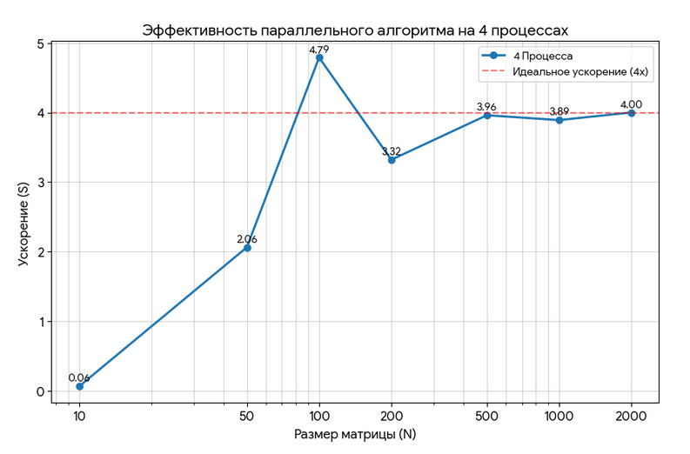Рисунок 3
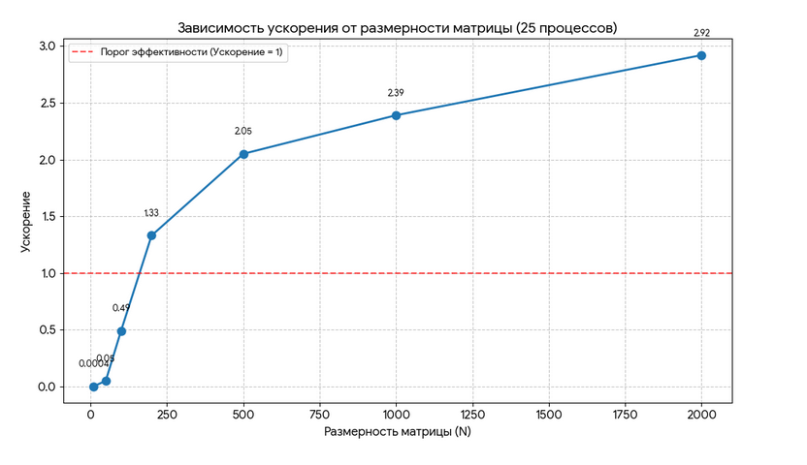Рисунок 4

Сравнение экспериментальных и теоретических оценок времени выполнения задачи, например, на 2-х процессах.
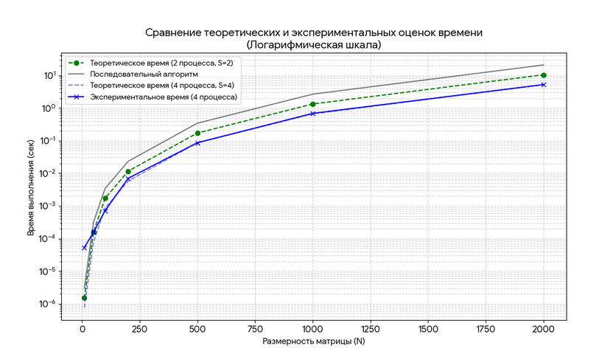
График в логарифмическом масштабе сопоставляет идеальные теоретические оценки с реальным временем выполнения задачи. Зеленая пунктирная линия обозначает эталонное время для двух процессов, однако анализ экспериментальных данных (на примере 4 процессов) показывает, что на малых размерностях матриц накладные расходы на распараллеливание перекрывают выигрыш в скорости. Эффективность достигается лишь с увеличением объема вычислений, когда реальная кривая времени начинает стремиться к теоретическому минимуму, доказывая целесообразность параллелизма только для крупных задач

Вывод
В ходе выполнения работы был реализован параллельный алгоритм обработки матриц и проведен сравнительный анализ его производительности относительно последовательной версии программы. Исследование зависимости времени выполнения от количества процессов (4 и 25) и размерности входных данных (N от 10 до 2000) позволило выявить ключевые закономерности масштабируемости.
Экспериментальные данные показали, что на малых размерностях матриц (до N=100) использование параллельных вычислений неэффективно: наблюдается коэффициент ускорения меньше единицы, что свидетельствует о доминировании накладных расходов на инициализацию процессов и межпроцессное взаимодействие над полезными вычислениями. Положительный эффект от распараллеливания достигается только при увеличении вычислительной нагрузки, начиная с N=200.
При этом анализ эффективности использования ресурсов выявил, что конфигурация с 4 процессами является оптимальной для данного диапазона задач: при N=2000 достигнуто идеальное линейное ускорение, равное 4.00. В то же время, использование 25 процессов продемонстрировалo низкую масштабируемость: несмотря на абсолютное сокращение времени, коэффициент ускорения составил всего 2.92, что значительно ниже теоретического максимума. Это позволяет сделать вывод, что для текущего объема данных использование 25 процессов избыточно, так как выигрыш в скорости нивелируется высокими коммуникационными задержками. Таким образом, увеличение степени параллелизма оправдано лишь при кратно больших объемах вычислений.

